Муниципальное общеобразовательное учреждение
КРАТКОЕ ОПИСАНИЕ ПРОГРАММЫ

Окно тестирования
Главное окно программы представлено в виде таблицы для ученика с защищенными ячейками, кроме ячеек ввода, обозначенных коричневым цветом.

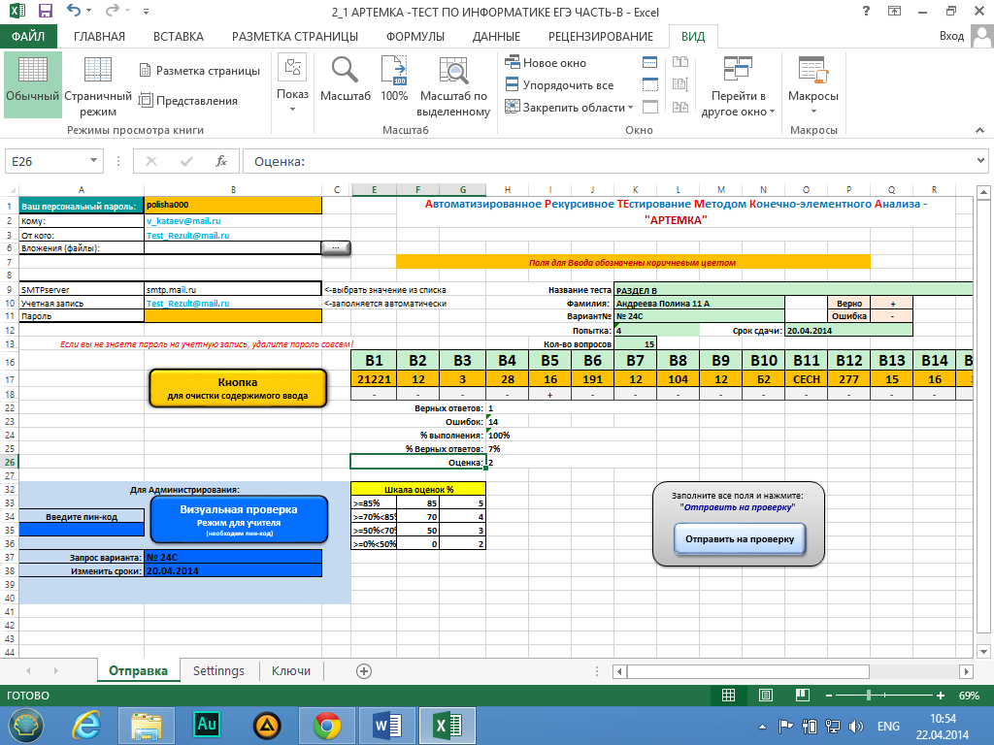

На листе "Отправка" расположена дополнительная кнопка очистки содержимого ввода и кнопка для визуальной проверки варианта, которая может быть использована только администратором приложения, знающего пин-код. С помощью пин-кода можно управлять некоторыми настройками (продление сроков сдачи и сброса попыток).
Существует возможность прикрепить файлы к результатом отправки. Это может быть решение или вопросы к учителю, картинки, текст и т.д.
Учащимся не обязательно вводить свою электронную почту, чтобы не компрометировать пароли. После нажатия кнопки "отправить на проверку", программа проверит вариант и выдаст результаты: количество верных и ошибочных ответов, процент выполнения и оценку. После этого, в автоматическом режиме сохранит новые настройки и главную страницу. Программа анализирует следующие ошибки: 1) Подключение к интернету, 2) Учетную запись электронной почты и SMTP сервер, 3) Количество попыток, 4) Ввод пин-кода и сроки выполнения заданий.
Скрытые листы книги (Setting, Ключи) защищены паролем. Эти листы необходимы для настройки параметров тестирования и отправки результатов на электронную почту учителя.

Окно Setting

На листе с настройками должны располагаться фамилии учащихся и их персональные коды для доступа к проверке своего варианта. Открыть настройки можно, только если знать пароль защиты листа. На этом же листе настраиваются значения по умолчанию: количество возможных попыток, список SMTP серверов электронной почты, критерии оценок и другое.

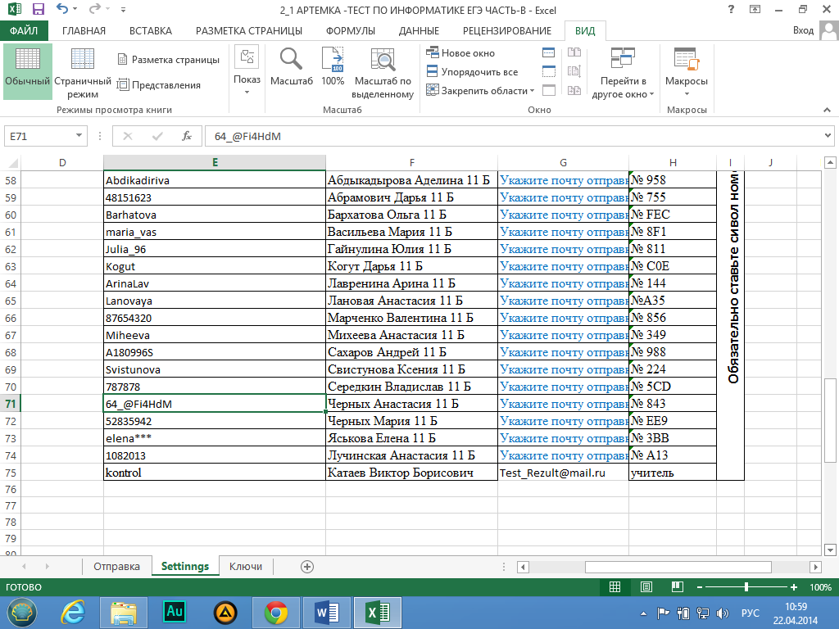

Окно Ключи

В этом окне, которое тоже находится под защитой паролем располагаются правильные ответы. Для того, чтобы программа в автоматическом режиме смогла сравнить их с ответами ученика.

